Chapitre 1 : Rappels Dérivation, calcul intégral
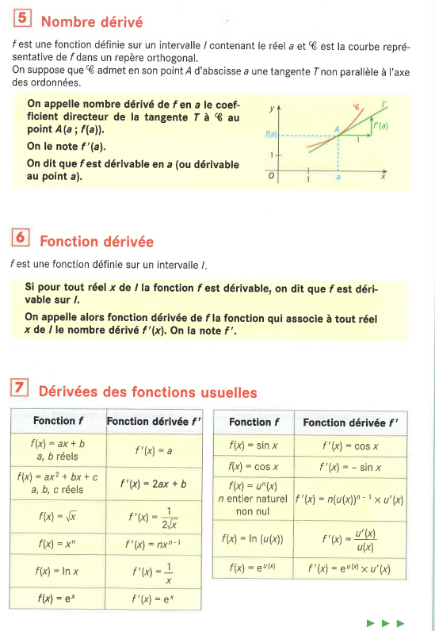
I- Dérivation

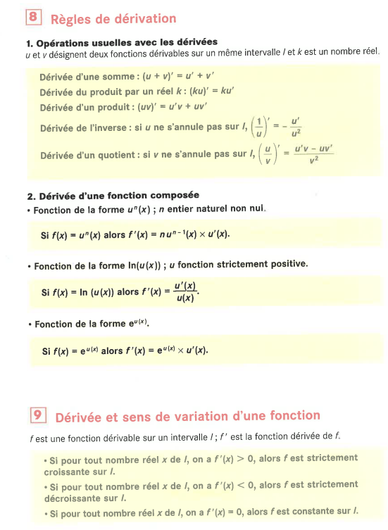

Exercices :
Calculs de dérivées : 54, 55, 59, 60 page 12
Variations d’une fonction : 84, 90, 95 page 14

II- Calcul intégrale
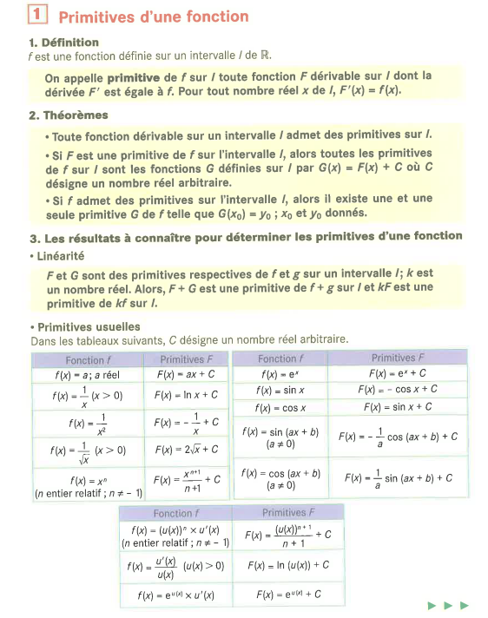

Recherche de primitives : 9, 10, 11, 12 page 24
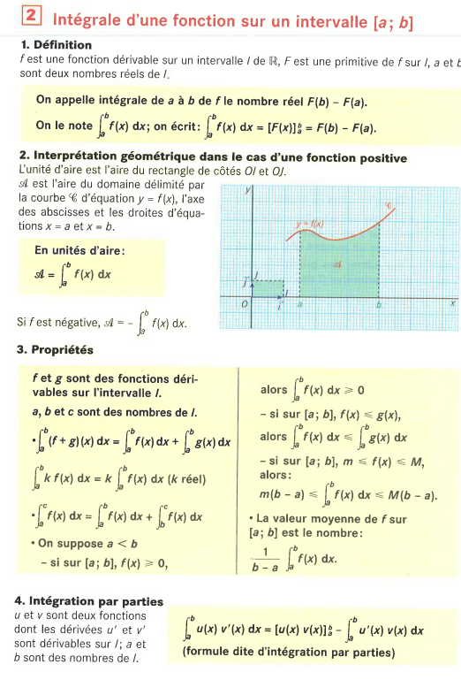

Calcul d’une intégrale : 25, 26, 28 page 25
Exercices complets : 70, 73, 74 page 33

